基于Web投稿及稿件处理系统系统说明书

1、系统设计 2
1.1需求分析 2
1.2系统功能设计 2
1.3系统模块划分 5
2、数据库设计 6
2.1数据库分析与设计 6
2.2数据库关系图 7
3、系统使用说明 8
3.1系统安装配置说明 8
3.1.1系统运行环境 8
3.1.2系统配置说明 8
3.2系统操作说明 8
4、总结 14

1、系统设计

1.1需求分析
随着网络普及程度的提高，人们的办公观念和方式都发生了重大的改变，基于网络的无纸化办公也越来越深入人心。一个好的在线投稿系统，也让杂志社给读者形成一个好的的印象。许多杂志社、报社的编辑部都已意识到实现网上办公和在线处理稿件的重要性和紧迫性。在线投稿和稿件处理系统因此越来越受到人们的青睐。
传统模式下的稿件投递和处理存在如下等许多弊端：
1、用邮寄的方式投递稿件不仅需要花费大量时间和金钱，而且可能导致稿件在投递的过程中丢失，给作者带来损失。
2、用E-mail投稿方式导致的病毒、稿件不规范、重复投稿以及作者不断的电话咨询也带来了很大的不便。
3、编辑部要花费大量的时间进行稿件的登记，而且查阅和整理很不方便。
4、送审的过程中也常会出现丢失，审稿意见不能及时返回等问题
在线投稿和稿件处理系统有效地解决了传统模式下投递和送审的各种弊端，实现了作者的投稿、信息查询、信息反馈的便捷处理和编辑部规范高效化办公，从而节省了稿件处理的时间和流通费用，提高了稿件投递和投审的效率和安全性，同时也保证了杂志社所有的编辑能够在相同的业务平台进行业务处理，适应了集中管理的需要。通过规范流程、强化内部管理，建立强大的数据库，为数据分析、人员管理等提供强大的支持，为用户、专家、编辑提供了安全的权限设置，使稿件分级处理，避免了处理流程的混乱，减低工作量、减少重复劳动。
利用在线投稿与稿件处理系统，作者只要进行注册，即可进行稿件的投递与查阅，编辑部和专家可以将传来的稿件存盘后即可在电脑上进行编辑加工即在线编辑，既简便又准确，又提高期刊编辑出版的效率。
开发此系统是为了提高办公效率，适应信息网络时代期刊发展的趋势，也为了满足人们对信息实时性、安全性及便捷性的需求。

1.2系统功能设计
系统实现了作者在线投稿、稿件查询、信息反馈，栏目编辑审核、送审稿件，对本栏目专家进行管理，专家在线审稿，主编审稿以及对栏目编辑、审稿专家的管理和系统的设置等功能，另外作者和编辑部，栏目编辑和专家以及主编、主编和栏目编辑之间可以实现相互发送消息的功能。系统分四个功能模块，作者模块、栏目编辑模块、审稿专家模块和主编模块，各模块的具体功能如下：
（1）作者模块：
1、在线投稿
作者投稿共分三步，填写稿件基本信息，确认通讯方式、上传稿件，投稿结束
2、查看已投稿件
作者可以查看所有已投稿件列表，稿件的基本信息，编辑部的审核状态，每份稿件的专家审稿意见和编辑部处理意见等。对于审核通过的稿件，作者可以查看编辑部安排的版面情况和版面费用。
3、上传返修稿件
对编辑部退回返修的稿件，作者可以根据编辑部的审核意见等进行修改，然后上传修改后的稿件。
4、修改注册信息和登录密码
作者可以修改自己的注册信息以及修改登录系统的密码
5、发送消息
作者可以给各个栏目编辑部发送消息。
（2）栏目编辑模块
1、初审稿件
对于作者已投稿件进行初审，对于合格稿件分发专家进行评审，栏目编辑可以选择对稿件审核外审、退稿和退回返修。
2、复审稿件
审核通过初审并且专家评审完毕的稿件，编辑根据专家的评审意见进行审核，确定送主编评审还是退稿、返修。
3、查看稿件信息
查看所有已经审核的稿件和稿件的信息
4、修改注册信息和登录密码
系统分发给栏目编辑登录名和密码，编辑可以修改完善自己的信息以及修改登录系统的密码
5、本栏目审稿专家管理
编辑可以添加和删除本栏目的审稿专家，可以查看专家的信息。
6、发送消息
编辑可以给作者、审稿专家以及主编发送消息，接受他们发送的消息。
（3）专家模块
1、审核稿件
对本栏目编辑送审的稿件进行审核，填写稿件意见。
2、查看已审稿件
专家可以查看所有已经审核的稿件已经自己的审稿意见。
3、修改注册信息和登录密码
系统分发给专家登录名和密码，编辑可以修改完善自己的信息以及修改登录系统的密码
4、发送消息
专家可以给本栏目编辑发送消息
（4）主编模块
1、初审稿件
对栏目编辑送来的稿件进行审核，主编可以决定是否通过、退稿和退回返修。
2、复审稿件
对自己审核返修的稿件，作者修改后上传的修改稿进行审核。
3、安排合格稿件版面信息
对所有已经审核通过的稿件安排版面信息和版面费用信息，以及手工确认作者是否缴纳版面费用。
4、查看所有来稿信息
主编可以通过不同查询条件查询所有已投杂志社的稿件，查看稿件的信息以及编辑部的审核情况。
5、修改登录密码
修改登录系统的密码
6、发送消息
主编可以给各个栏目编辑发送消息。
7、人员管理和系统设置
主编可以添加栏目编辑和审稿专家，并对其进行维护，可以查看所有注册作者的信息。添加和维护杂志的栏目。

1.3系统模块划分
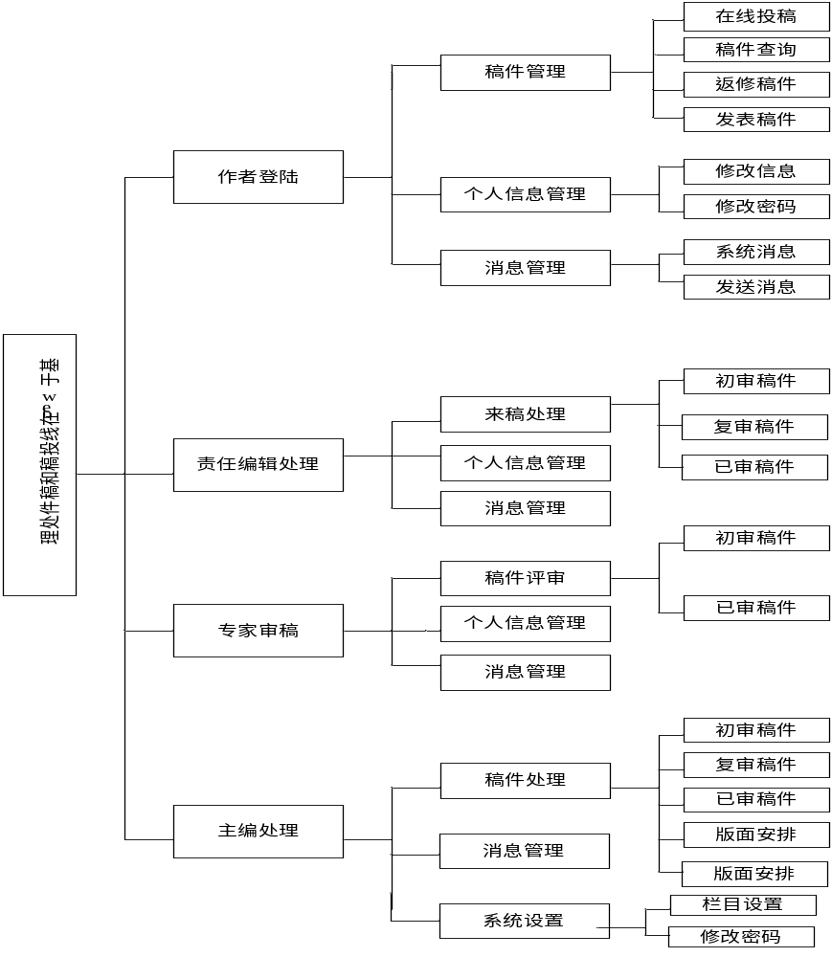
2、数据库设计

2.1数据库分析与设计
根据需求分析和系统的模块的划分，系统的数据库表的逻辑模型如下：
通讯作者（用户名，密码，姓名，性别，学历，专业方向，职称，职业，工作单位，联系电话，通讯地址，个人简介）
稿件作者（自动编号，姓名，性别，学历，专业方向，职称，工作单位，联系电话，电子邮箱，通讯地址，个人简介，稿件编号）
审稿专家（用户名，密码，姓名，性别，所属栏目，联系电话，电子邮箱，通讯地址，个人简介）
责任编辑（用户名，密码，姓名，性别，所属栏目，联系电话，电子邮箱，通讯地址，个人简介）
杂志主编（用户名，密码）
站内消息（消息编号，写信人，收信人，时间，标题，内容，状态）
稿件（稿件编号，投稿时间，中文标题，英文标题，中文摘要，英文摘要，中文关键词，英文关键词，字数，投稿栏目，通讯作者，稿件作者，审核状态，编辑部意见）
附件表（附件编号，源文件名，目标文件名，稿件编号）
专家审核（自动编号，稿件编号，完审日期，审稿专家，专家意见）
版面信息（自动编号，稿件编号，发表期次，版面费，缴费状态）
栏目信息（栏目编号，栏目名称）
稿件状态（状态编号，状态名称）
稿件编号与对应名称说明：0 等待审核11 专家审核12 编辑退回返修13 编辑退稿21 主编审核22 主编退回返修23 主编退稿24 审核通过25 主编复审

2.2数据库关系图
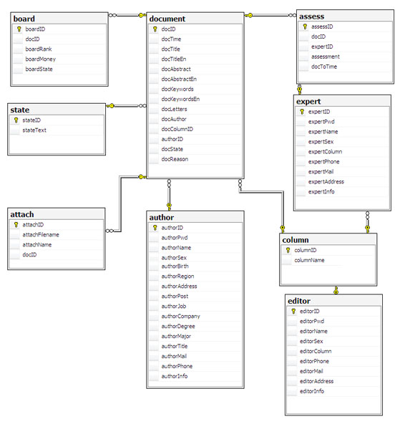
3、系统使用说明

3.1系统安装配置说明

3.1.1系统运行环境
1、对服务器端的系统要求是：
硬件：CPU：2.8 GHz，硬盘大小：2G 以上
操作系统：Windows 2000 Server或Windows XP 专业版
数据库管理系统：Microsoft SQL Server 2005 express 数据库管理系统
IIS配置：IIS5.0以上。(Internet 信息服务5.0版本以上)
2、本网站对客户端的系统要求是：
Internet Explorer配置：Internet Explorer 6.0以上

3.1.2系统配置说明
1网站安装
将网站压缩包解压到系统盘C:\Inetpub\wwwroot 目录下即可，如下所示：
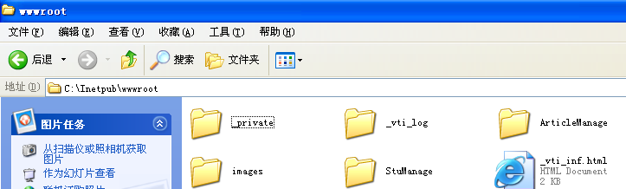
2数据库配置
将数据库文件附加到本地磁盘。
3 IIS设置
1)打开Internet 信息服务：
2)设置默认网站：

3.2系统操作说明
1、作者投稿
作者进入登录页面
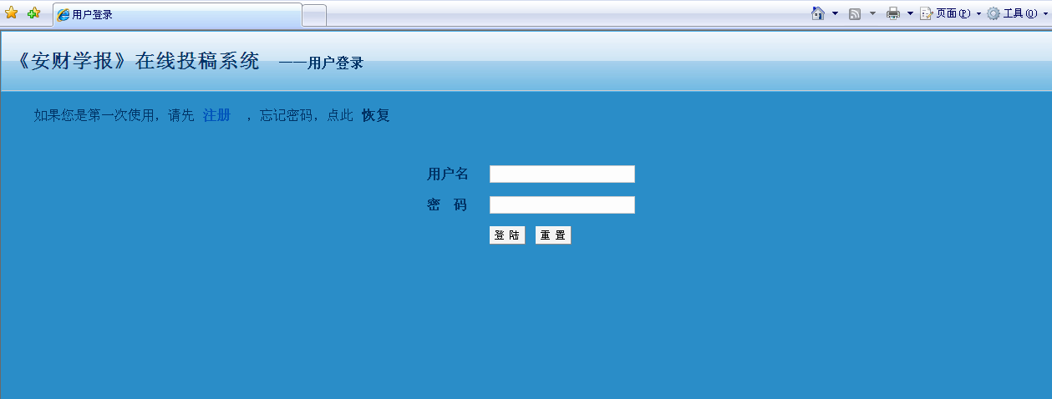
输入用户名和密码，进入系统主界面：
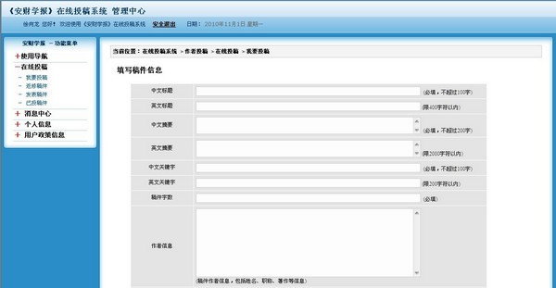
使用导航，作者可以查看使用说明和投稿注意事项。
点击“在线投稿”子菜单下“我要投稿”可以进行投稿，“返修稿件”查看返修稿件，“发表稿件”查看发表稿件信息，“已投稿件”可以查询稿件信息。
消息中心界面如下：
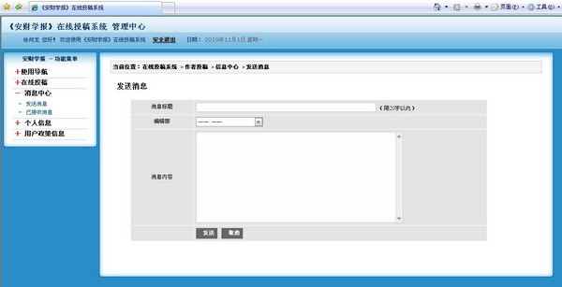
点击“发送消息”，可以给编辑部发送消息，点击“已接受消息”查看编辑部发送的消息。
点击“个人信息”界面如下：
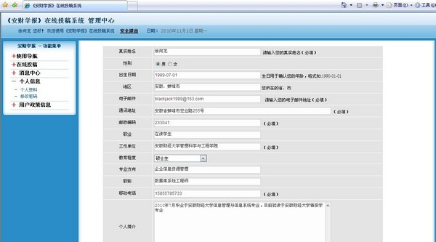
单击“个人资料”可以修改注册信息，单击“修改密码”可以修改登录密码
单击左上角“安全退出”退出系统
2、编辑审核
编辑登录后进入审稿主界面：
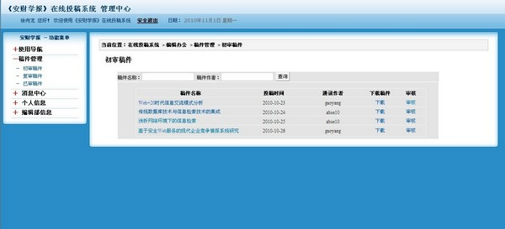
分别点击“稿件管理”下子菜单，分别显示等待初审、复审的稿件和已经审核的稿件信息。
“消息中心”界面如下：
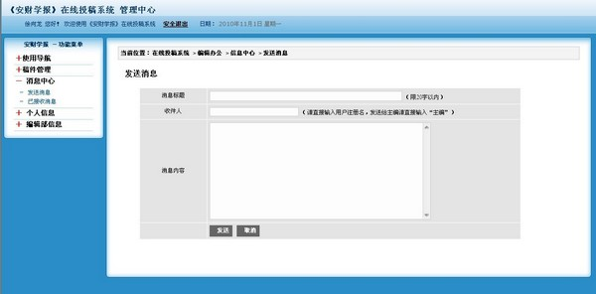
点击“发送消息”，编辑可以给主编、审稿专家和作者发送消息，“已接受消息”查看他们发送的消息。
单击“个人信息”，编辑可以修改个人信息和系统登录密码。
单击“编辑部信息”界面如下：
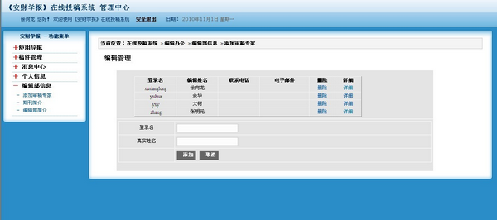
编辑可以对本栏目审稿专家进行维护。
3、专家评审
专家登录系统后进入主界面：
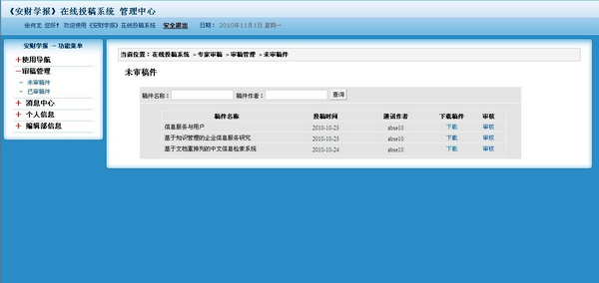
单击“审稿管理”，专家可以进行审稿，查看已审稿件信息。
单击“消息中心”可以给栏目编辑发送消息，“个人信息”中可以修改个人信息和系统登录密码。
4、主编登录
主编登录后进入主界面：
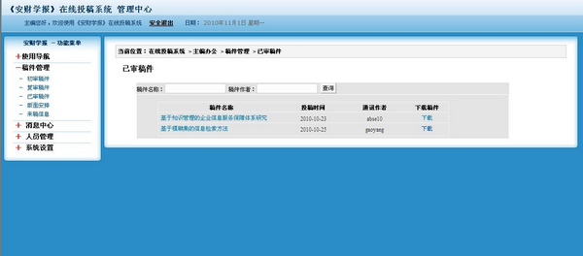
单击“稿件管理”菜单，主编可以对稿件进行初审和复审。
单击“版面安排”可以对稿件的版面信息和稿费信息进行安排和确认，界面如下：
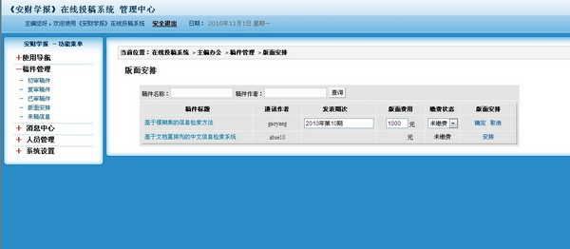
单击“来稿信息”，主编可以查询所以已投稿件信息，如下：
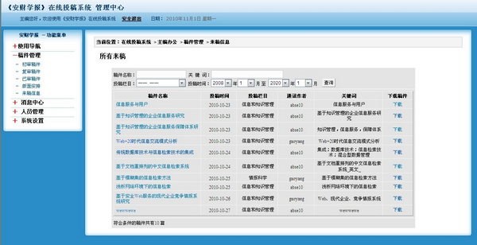
单击“消息中心”可以给编辑发送消息和查看接收的消息。
单击“人员管理”可以对栏目编辑、审稿专家和作者进行管理，界面如下：
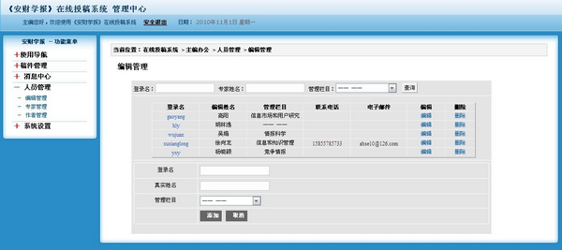
系统设置界面如下：
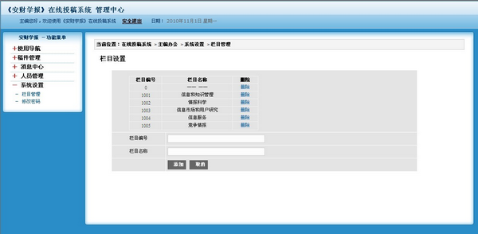
主编可以设置栏目版块和修改登录密码

4、总结
本系统是针对大部分期刊杂志社审稿流程开发出来的，具有一般通用性。系统基本实现了稿件的在线投递，随时查询稿件的审理阶段及意见，及与编辑部的在线联系等功能。在稿件审理方面基本上实现了不同身份人员对稿件的在线审理功能。其中包括编辑的在线办公，外审专家的在线处理稿件以及主编的在线办公。编辑主要负责收发本栏目稿件，指定初审专家，将稿件提交主编，需要返修的稿件通知作者，及时给出审稿意见。主编主要负责对稿件进行终审，并指定稿件的发表期次，对专家和编辑的审稿量进行统计，并可以进行人员的管理。本系统并不是针对某个具体杂志社的审稿流程开发，可适用于一般杂志在线投稿系统。系统使用ASP.NET 2.0和SQL2005express开发，采用MVC三层架构开发，具有良好的移植性和二次开发的功能。

